Балтийский государственный технический университет  
«ВОЕНМЕХ» им. Д. Ф. Устинова

Факультет «О» Естественнонаучный

Кафедра О7 «Информационные системы и программная инженерия»

**Практическая работа №3**по дисциплине «Программирование на ЯВУ»  
на тему «КЛАССЫ: ОСНОВНЫЕ ПОНЯТИЯ И ОПРЕДЕЛЕНИЯ»

Выполнил:  
Студент Костров Г. Ю. Группа О712Б  
Преподаватель: Васюков В.М.

Санкт-Петербург  
2022 г

**Постановка задачи:**

Написать шаблон функции, выполняющей указанные в вариативной части задания действия. Написать программу тестирования шаблонных функций, созданных на основе этого шаблона, с аргументами указанных типов. Разработать шаблон класса, описывающий указанный в вариативной части задания абстрактный тип данных, и написать программу тестирования объектов двух шаблонных классов. Выбор тестируемого метода должен осуществляться с помощью меню. Это задание может быть выполнено на трех уровнях сложности:

**Повышенный**. Создать требуемый АТД с помощью двух структур хранения: векторной и списковой, реализацию оформить в виде шаблонов классов с единым интерфейсом.

**Вариант 12**

Типы аргументов: int, char

1. Перестановка элементов в массиве следующим образом: сначала отрицательные

элементы в порядке убывания, затем неотрицательные в порядке возрастания.

2. АТД Стек. Структура хранения – связанный список.

**Текст программы:**

**// testFunction.h**

#if !defined(TestFunction_H)

#define TestFunction_H

// Заголовочные файлы

#include "iostream"

#include "algorithm"

#include "string"

// Функции-помощники

#include "..\helpFunctions\functions.h"

using namespace std;

// Функции

template <class T>

void testFunctionInput(int size, int max, T *list);

template <class T>

int printSortedList (T mas[], int n);

template <class T>

void sort (T mas[], int n, int flag);

int getVariantTemplate(int count);

#endif // TestFunction_H

**// testFunction.cpp**

#include "testFunction.h"

// Сортировка по возрастанию

template <class T>

void sort (T mas[], int n, int flag) {

for (int startIndex = 0; startIndex < n - 1; ++startIndex) {

int smallestIndex = startIndex;

for (int currentIndex = startIndex + 1; currentIndex < n; ++currentIndex) {

if (flag == 1) { // в зависимости от флага сортируем по убыванию или возрастанию

if (mas[currentIndex] < mas[smallestIndex])

smallestIndex = currentIndex;

} else {

if (mas[currentIndex] > mas[smallestIndex])

smallestIndex = currentIndex;

}

}

std::swap(mas[startIndex], mas[smallestIndex]);

}

}

template <class T>

int printSortedList (T mas[], int n) {

system("cls"); // очищаем экран

cout << endl << "Start list" << endl;

for (int index = 0; index < n; ++index) cout << (int) mas[index] << " ";

cout << endl;

sort(mas, n, 1);

int temp;

// поиск первого элемента, что больше нуля

for (int startIndex = 0; startIndex < n ; ++startIndex) {

if (mas[startIndex] > 0) {

temp = startIndex;

break;

}

}

sort(mas, temp, 0);

// вывод значений массива

cout << endl << "Sorted list" << endl;

for (int index = 0; index < n; ++index) cout << (int) mas[index] << " ";

return n;

}

void testFunction() {

system("cls");

// ввод размера массива

cout << "Enter size of array(0 < Your number <= 10)" << endl << ">";

int size = getVariant(10);

// выбор типа массива

string menu[] = {

"Choose testing args type",

"1. int",

"2. char"};

printMenu(menu, 3);

int type = getVariant(2);

cout << endl << "Enter " << size <<" Numbers" << endl ;

if (type == 1) {

int list[size];

testFunctionInput(size, 1000000000, list);

} else {

char list[size];

testFunctionInput(size, 128, list);

}

cout << endl;

system("pause");

}

// Input and mas sorting

template<class T>

void testFunctionInput(int size, int type, T *list) {

for (int i = 0; i < size; i++) {

cout << "list[" << i << "] = ";

list[i] = getVariantTemplate(type);

}

printSortedList(list, size);

}

// Умный input элементов

int getVariantTemplate(int count) {

int var;

cin.clear();

string s; // строка для считывания введённых данных

getline(cin, s); // считываем строку

// пока ввод некорректен, сообщаем об этом и просим повторить его

while (sscanf(s.c_str(), "%d", &var) != 1 || var < (-count+1) || var > count) {

if (s.size() != 0) {

cout << "Incorrect input. Try again: "; // выводим сообщение об ошибке

getline(cin, s); // считываем строку повторно

} else {

var = getVariantTemplate(count);

if (var >= 1 || var <= count) {

break;

}

}

}

return var;

}

**// testClasses.h**

#if !defined(TEST_CLASSES_H)

#define TEST_CLASSES_H

// Заголовочные файлы

#include "string"

// функции-помощники

#include "..\helpFunctions\functions.h"

// файлы проекта

#include ".\Classes\stackArray.h"

#include ".\Classes\stackList.h"

#include ".\Classes\stack.h"

using namespace std;

template <class T>

void templateClassTest (Stack<T> * );

#endif // TEST_CLASSES_H

**// testClasses.h**

#include "testClasses.h"

void testClasses() {

int variant;

do {

system("cls"); // очищаем экран

string menu[] = {

"Select structures storage",

"1. Linked list",

"2. Vector"};

printMenu(menu, 3);

exitMenu(3);

variant = getVariant(3);

switch (variant) {

case 1: {

List<int> *stek;

stek = new List<int>;

templateClassTest(stek);

break;

}

case 2: {

Array<int> *stek;

stek = new Array<int>(10);

templateClassTest(stek);

break;

}

default:

break;

}

} while (variant != 3);

}

template<class T>

void templateClassTest (Stack<T>* expamleMas) {

int variant;

do {

system("cls");

string menu[] = {

"What do you want to do?",

"1. Push",

"2. Pop",

"3. Top",

"4. Empty",

"5. Full"};

printMenu(menu, 6);

exitMenu(6);

variant = getVariant(6);

switch (variant) {

case 1: {

cout << "Enter value" << endl << ">";

int value = getVariant(100);

expamleMas->Push(value);

break;

}

case 2: {

expamleMas->Pop();

system("pause");

break;

}

case 3: {

T temp = expamleMas->Top();

if (temp != -1) {

cout << "Top value is " << temp << endl;

}

system("pause");

break;

}

case 4: {

if (expamleMas->Empty()) {

cout << "Stack is empty :(" << endl;

} else {

cout << "Stack is not empty :)" << endl;

}

system("pause");

break;

}

case 5: {

if (expamleMas->Full()) {

cout << "Stack is full :(" << endl;

} else {

cout << "Stack is not full :)" << endl;

}

system("pause");

break;

}

}

}while(variant != 6);

}

**// main.h**

#if !defined(MAIN_H)

#define MAIN_H

// функции-помощники

#include "..\helpFunctions\functions.cpp"

// заголовочные файлы

#include "string"

// Заголовочные файлы программы

#include "testFunction.h"

using namespace std;

// Тест функции

void testFunction();

// Тест класса

void testClasses();

#endif // main.h

**// main.cpp**

#include "main.h"

int main() {

int variant = 0;

do {

system("cls"); // очищаем экран

string menu[] = {

"What do you want to do?",

"1. Test function template",

"2. Test class template"};

printMenu(menu, 3);

exitMenu(3);

variant = getVariant(3);

switch (variant) {

case 1: {

testFunction();

break;

}

case 2: {

testClasses();

break;

}

case 3:

break;

}

} while(variant != 3);

return 0;

}

**Результат работы программы:**

Рисунок 1: Основное меню.

Рисунок 2: Тестирование шаблона функции(ввод значений).

Рисунок 3: Тестирование шаблона функции(вывод отсортированных значений).

Рисунок 4: Тестирование шаблона класса(выбор структуры хранения).

Рисунок 5: Тестирование шаблона класса(добавление элемента в стек).

Рисунок 6: Тестирование шаблона класса(неразрушающее чтение элемента с вершины стека.).

Рисунок 7: Тестирование шаблона класса(проверка пустоты стека).

Рисунок 8: Тестирование шаблона класса(проверка заполнения стека).

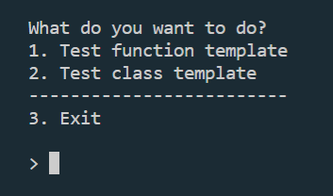

Рисунок 1

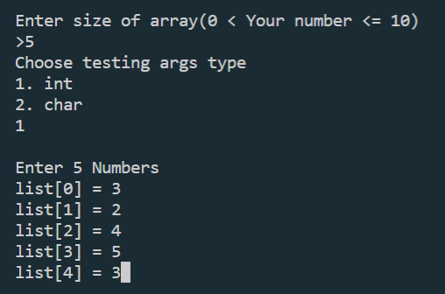

Рисунок 2

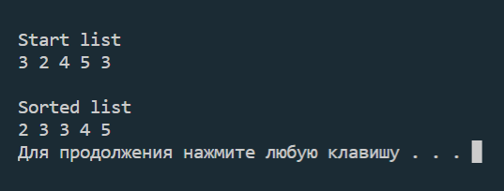

Рисунок 3

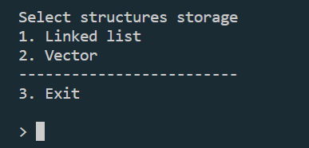

Рисунок 4

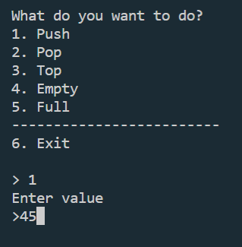

Рисунок 5

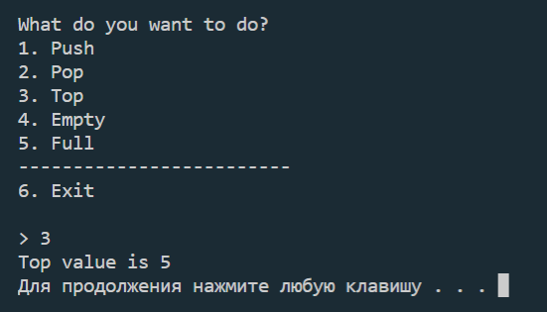

Рисунок 6

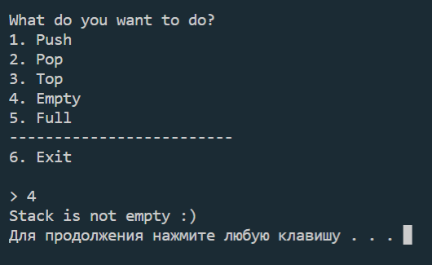

Рисунок 7

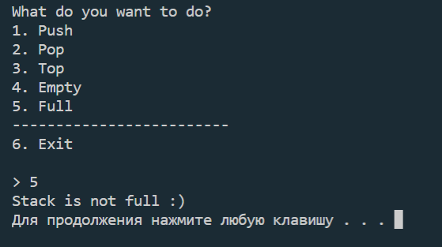

Рисунок 8